Praktische opdracht – Polarisatie – Udens College – Periode 3
Inleiding
Pluriforme samenleving is een van de vier kernthema’s van het vak maatschappijleer. Het concept “pluriforme samenleving” bestaat enerzijds uit (1) datgene wat meerdere (plus) vormen (form) heeft en anderzijds (2) een geheel van op elkaar betrokken mensen. De pluriforme samenleving kan daarmee gedefinieerd worden als een geheel van op elkaar betrokken mensen die bestaat uit meerdere, uiteenlopende groepen mensen.
Op pagina 154 en 155, in paragraaf 1.4 van het tekstboek, wordt het concept polarisatie besproken. Het begrip polarisatie is oorspronkelijk een natuurkundige term. Zo veronderstelde Isaac Newton dat lichtdeeltjes in verschillende richtingen, verschillende eigenschappen hadden. Wanneer we het natuurkundige aspect even achterwege laten, kunnen we het begrip ook toepassen op onze pluriforme samenleving. Denk hierbij aan de verschillende groepen in de samenleving met verschillende eigenschappen, achtergronden, visies op leven en samenleven en daarmee ook verschillende ideeën over de richting die wij als geheel (samenleving) moeten gaan.
Hier ontstaat zich een maatschappelijk probleem. Enerzijds leven alle burgers met elkaar in de samenleving als geheel, maar anderzijds zijn er ook verschillende groepen mensen met verschillende ideeën over hoe we dan als geheel moeten samenleven. Wanneer er sprake is van polarisatie, dan ontstaat er een situatie waarin de verschillen tussen de verschillende groepen worden benadrukt en tegenover elkaar, als tegenovergestelde polen, worden geplaatst. Hierdoor komt de samenleving als geheel onder druk te staan. Hoe harder en nadrukkelijker de verschillen worden benadrukt, hoe minder snel de verschillen overwonnen kunnen worden op zoek naar het geheel van de samenleving.
Steeds meer groepen raken gescheiden van elkaar en mensen binnen de groepen zoeken elkaar op. Sociale Media lijken dit ook te stimuleren. Dit wordt ook wel de echoput genoemd, waarbij sociale media mensen die op elkaar lijken bij elkaar brengen, zodat er meer communicatie plaatsvindt en deze mensen graag bij elkaar blijven (hier verdient het sociale medium natuurlijk geld mee).
Voorheen dachten velen dat polarisatie draait om mensen met verschillende ideeën die in een discussie of debat op tafel gelegd kunnen worden op zoek naar een oplossing.
Tegenwoordig komt het concept affectieve polarisatie steeds meer op. Affectie draait om zaken als genegenheid, gevoel, empathie en naastenliefde. Mensen hebben bepaalde, persoonlijke voorkeuren (affecties) voor vrienden die niet zozeer gebaseerd zijn op feiten, maar op gevoelens. Affectieve polarisatie draait om het idee dat er scheidslijnen ontstaan tussen verschillende groepen in onze samenleving op basis van de vraag hoe we over elkaar denken. Denk hierbij aan diegenen die worden uitgesloten omdat ze niet aansluiten bij jouw persoonlijke gevoel van iemand die je in je buurt wil hebben en diegenen die worden ingesloten en toegelaten in de groep omdat deze wordt vertrouwd. Het gaat hierbij dus niet om feitelijke argumenten, maar eerder om bepaalde gevoelens en de voorkeuren die daaruit voortvloeien.
De groepen die polariseren kunnen verschillende eigenschappen zijn. In het tekstboek wordt vooral de culturele verschillen besproken, maar in de “Atlas van afgehaakt Nederland” wordt gesproken over mensen die niet zozeer afhaken, maar afgehaakt zijn geraakt. Wat zijn de eigenschappen van deze afhakers? Hoe komt het dat ze afhaken? Waarin vinden de afhakers elkaar? En wat kunnen we eraan doen?
Basisvisie
Deze periode draait om het analyseren van het maatschappelijk vraagstuk rondom (affectieve) polarisatie in onze samenleving. Leerlingen gaan in duo’s en/of trio’s een recent, in het nieuws besproken, maatschappelijk vraagstuk rondom polarisatie, analyseren en voor de klas presenteren. Het idee hierbij is dat leerlingen elkaar nodig hebben om tot een goede analyse te komen.
Echter, het is ook belangrijk dat leerlingen niet altijd diegenen opzoeken waar ze meer affectie mee hebben. Juist omwille van het feit dat we graag op zoek gaan naar een oplossing voor een vraagstuk, is het belangrijk om vanuit verschillende invalshoeken elkaars ideeën kritisch te belichten. Elkaars vooroordelen repeteren, is geen kunst.
Leerdoelen
- Leerlingen zijn in staat uit een recent nieuwsbericht een maatschappelijk vraagstuk te formuleren,
- Leerlingen zijn in staat een maatschappelijk vraagstuk te analyseren vanuit de vier invalshoeken (p. 22/23 tekstboek),
- Leerlingen zijn in staat het maatschappelijk vraagstuk te presenteren voor de klas,
- Leerlingen zijn in staat met de klas in gesprek te gaan over de (mogelijke) oplossingen rondom het maatschappelijk vraagstuk.
Leerinhouden
De inhouden van de opdracht zijn inhoudelijk en procesmatig. Enerzijds wordt er kennis opgedaan over de pluriforme samenleving en polarisatie in de samenleving. Daarnaast is het noodzakelijk om in groepjes met elkaar aan de slag te gaan en van elkaar te leren hoe een maatschappelijk vraagstuk te analyseren en met elkaar te bespreken.
Leeractiviteiten
Leerlingen gaan een vraagstuk formuleren, analyseren, presenteren, elkaars posities beoordelen en inhoudelijk kennis ontwikkelen op het gebied van polarisatie en samen leven.
Docentrollen
De docent organiseert de presentaties, bereid deze lesopdracht voor, beoordeelt de presentaties op basis van de vijf onderdelen formulering, inhoud, analyse, creativiteit en het gesprek. Daarnaast stimuleert hij/zij leerlingen mee te doen aan het gesprek in de klas.
Leerbronnen en leermiddelen
- Tekstboek
- Invalshoeken (p. 22/23 – tekstboek)
- Pluriforme samenleving (p. 150 t/m 202)
- Paragraaf 1.4 – pluriforme samenleving (p. 154/155)
- https://www.uva.nl/shared-content/faculteiten/nl/faculteit-der-maatschappij-en-gedragswetenschappen/nieuws/2021/01/verkiezingen-polarisatie-in-nederland.html
- https://www.volkskrant.nl/wetenschap/hoe-politieke-polarisatie-al-in-het-brein-begint-zelfs-de-huidskleur-van-barack-obama-verandert-mee-met-de-toeschouwer~b865700e/?referrer=https%3A%2F%2Fwww.google.nl%2F
- Atlas van afgehaakt Nederland:
- https://kennisopenbaarbestuur.nl/media/258329/atlas-van-afgehaakt-nederland.pdf
- https://www.vpro.nl/programmas/sander-en-de-kloof.html
- https://www.bnnvara.nl/tags/scheefgroei
- https://www.rug.nl/news/2021/11/hoe-verder-met-gepolariseerd-nederland
- https://hannah-arendt.institute/wp-content/uploads/2021/05/Rapport_digitale-disconnectie_deel-1_Kaders-om-polarisatie-en-radicalisering-beter-te-begrijpen.pdf
- https://www.scp.nl/binaries/scp/documenten/monitors/2019/03/29/burgerperspectieven-2019-1/Burgerperspectieven_20191.pdf
- Sociale Media en polarisatie:
  - https://pure.rug.nl/ws/portalfiles/portal/196882529/Chapter_2.pdf
  - https://pure.rug.nl/ws/portalfiles/portal/196882531/Chapter_3.pdf
  - https://decorrespondent.nl/7728/hoe-het-nieuws-polarisatie-voedt-en-wat-eraan-te-doen/30007398960-c44258bf
- Kranten, internet, vrije keuze, bijvoorbeeld:
  - https://www.nrc.nl/nieuws/2022/01/20/coronadebat-ontaardt-in-chaos-als-bergkamp-fvd-woord-ontneemt-a4081193
  - https://www.rtlnieuws.nl/nieuws/nederland/artikel/5250075/afghanen-met-open-armen-ontvangen-maar-er-ook-protest-waarom
  - https://eenvandaag.avrotros.nl/item/groeiende-spanning-tussen-boeren-en-dierenactivisten-we-zijn-extreem-waakzaam/
  - https://www.parool.nl/nieuws/protestcoalitie-met-mona-keijzer-wil-einde-aan-coronapas-schaf-qr-code-nu-af~bc90c7c0/
  - https://nos.nl/artikel/2415852-leenstelsel-studenten-protesteren-in-amsterdam-minister-wil-in-gesprek
  - https://www.volkskrant.nl/nieuws-achtergrond/het-verschil-tussen-arm-en-rijk-zit-niet-zozeer-in-inkomen-maar-in-bezit~b9c738eb/

Leerlinggroepering: In groepjes van twee of drie leerlingen.
Leeromgeving: In een klaslokaal met een digibord, internet.
Tijd: 20 minuten (10 minuten presentatie en 10 minuten in gesprek met de klas)
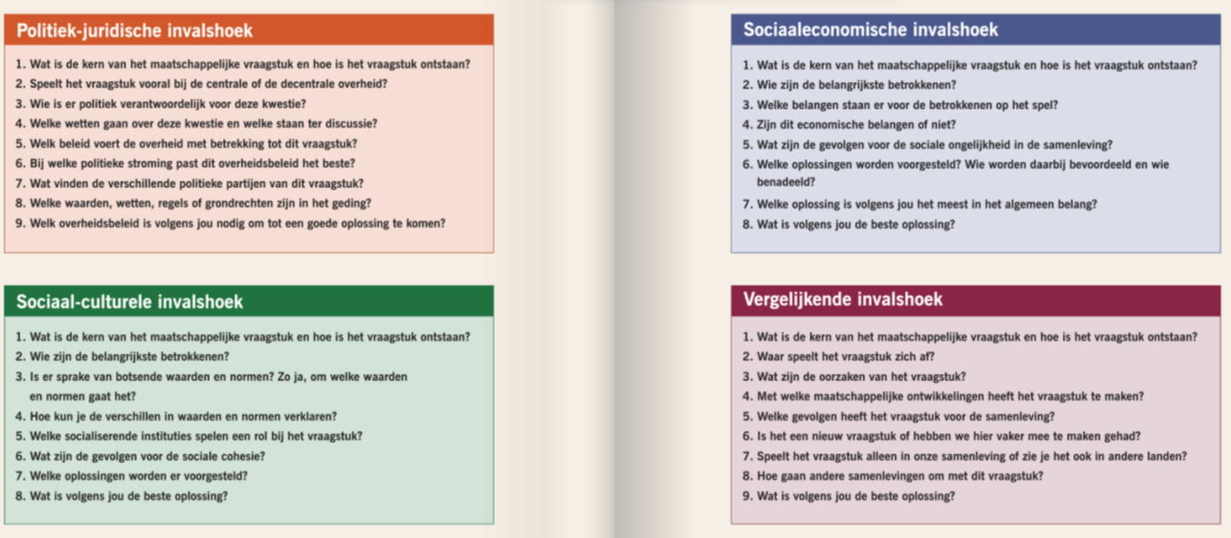Invalshoeken & kernvragen:

Beoordeling
De beoordeling bestaat uit vijf onderdelen: formulering, inhoud, analyse, creativiteit en het gesprek. Voor ieder onderdeel kunnen er 20 punten behaald worden. In totaal kunnen er dus 100 punten worden behaald. Het aantal punten bepaalt ook het cijfer. 71 punten is dus een 7,1.
Onderdeel | Vragen | Punten
Formulering | In hoeverre is het maatschappelijk vraagstuk duidelijk en ondubbelzinnig geformuleerd?
Inhoud | In hoeverre zijn de juiste bronnen gebruikt?  In hoeverre klopt de inhoud van het verhaal?
Analyse | In hoeverre wordt het vraagstuk vanuit de vier invalshoeken besproken?  In hoeverre is de analyse logisch en navolgbaar?
Presentatievorm (originaliteit) | In hoeverre is de presentatie anders dan normaal?
Presentatievorm (gesprek met de klas) | In hoeverre draagt het gesprek met de klas bij aan een mogelijke oplossing van het vraagstuk?
Groepsleden: |  | Cijfer

https://www.uva.nl/shared-content/faculteiten/nl/faculteit-der-maatschappij-en-gedragswetenschappen/nieuws/2021/01/verkiezingen-polarisatie-in-nederland.html

